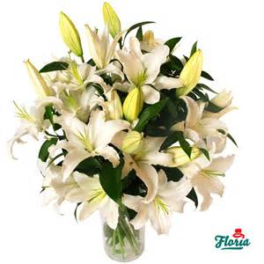Distinși profesori,
Dragi elevi,
Stimați părinți,

Mâine, 16 iunie 2017 , serbarea școlară a Colegiului Național ,,Nicolae Iorga" din Vălenii de Munte marchează , pentru majoritatea elevilor promovați , trecerea într-un alt an de studiu și cuvenita răsplată a strădaniei la învățătură ,purtare și a manifestării talentului deosebit la concursurile școlare județene și naționale sub efigia unității nostre de învățământ.
Vă așteptăm la Centrul Cultural Orășenesc la ora 15 pentru festivitatea de premiere care va cuprinde în prima parte decernarea de premii elevilor cu performanțe la olimpiade și concursuri școlare,iar în a doua premierea elevilor care s-au remarcat la învățătură și purtare în cadrul colectivului clasei lor.
Fie ca vacanța de vară să vă aducă bucurii și puterea de a începe un nou an școlar cât mai rodnic .Celor care susțin examene naționale în zilele ce vor urma ,le doresc succes și reușită deplină în integrarea în învățământul liceal și universitar!

Director,
Prof.Maria Marghioala Andrei

